メディア各位

『名探偵コナン』のネーム筆記体ワンポイント刺繍シャツ（3種）の受注を開始！人気商品の再販も！アニメ・漫画のオリジナルグッズを販売する「AMNIBUS」にて

「AMNIBUS」にて『名探偵コナン』のアイテム3種の受注を開始いたします。
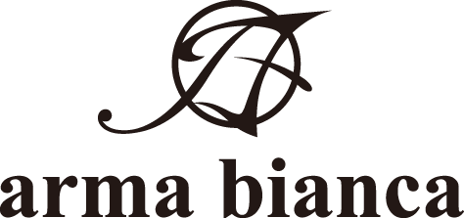

株式会社アルマビアンカ
166-0011 東京都杉並区梅里2-34-26
03-5913-8420
広報担当 齊藤直樹
info@armabianca.com

株式会社アルマビアンカはオリジナルグッズを展開する通販サイト、「AMNIBUS」にて『名探偵コナン』の商品3種の受注を開始いたします。

株式会社アルマビアンカ（本社：東京都杉並区、代表取締役:坂井智成）は「日常でも使用できる」をコンセプトにしたオリジナルグッズを展開する通販サイト、「AMNIBUS」にて『名探偵コナン』のアイテムの受注を6月7日（水)より開始いたしました。

▼ネーム筆記体ワンポイント刺繍シャツ
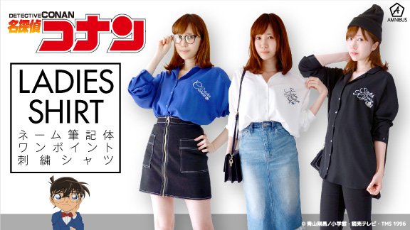

コナン、キッド、スコッチ・バーボン・ライをモチーフとしたワンポイントシャツが登場です。
各キャラクターをイメージした色合いとワンポイントで、シンプルながらも上品なシャツに仕上げました。

▽仕様
種類 ：全3種（コナン、キッド、スコッチ・バーボン・ライ）
価格 ：各 ¥6,480 + 税
サイズ ：レディース M/L/XL
素材 ：ポリエステル100％

▼売り切れていた人気アイテムの再販も開始！
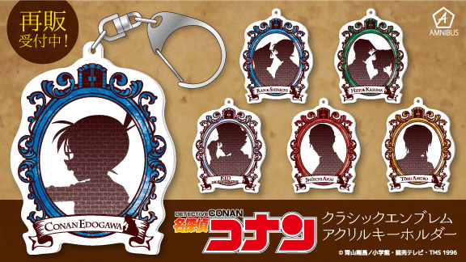

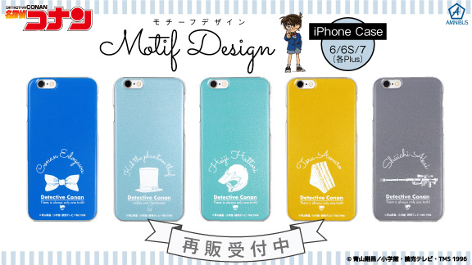

売り切れが続いておりました「クラシックエンブレムアクリルキーホルダー」「モチーフデザインiPhoneケース」の再受注も開始いたしました。買い逃した方はこの機会に是非ご予約くださいませ。

▼受注サイト：AMNIBUS(アムニバス)


https://amnibus.com
「日常で使える」キャラクターグッズをお届けします。

【本プレスリリースに関するお問い合わせ】
株式会社アルマビアンカ
住所： 166-0011 東京都杉並区梅里2-34-26
電話： 03-5913-8420
担当： 齊藤直樹
Mail ： info@armabianca.com
━━━━━━━━━━━━━━━━━━━━━━━━━━━━━━━━━━━
発行元 株式会社アルマビアンカ
Web http://armabianca.com/
━━━━━━━━━━━━━━━━━━━━━━━━━━━━━━━━━━━
©青山剛昌／小学館・読売テレビ・TMS 1996

